

**Ensayo uso FFO en plantaciones de nogal**

Ingeniero Agrónomo Andrés Gutiérrez. Tupungato, Mendoza

**Composición**

* Microorganismos: hongos y bacterias benéficas.
* Hongos entomopatogenos.
* Bacterias promotoras del crecimiento.
* Bacterias formadoras de defensas
* Micronutrientes.
* Levaduras estimuladoras de defensas.

**Resultados obtenidos**

* Mejora de cuaje de forma significativa (30-40%)
* Control plagas (pulgón y arañuela) y enfermedades (xanthomonas campestris).
* Mejora crecimiento de brindillas.
* Inducción brotacion yemas adventicias de madera
* Aumento resistencia heladas tempranas.
* Aumento de la expresión hormonal del momento fenológico predominante.
* Aumento defensas contra hongos de suelo (Phytophthora spp, Fusarium sp)

**Ensayos realizados**

**Inducción yemas adventicias recuperando brotes internos y basales.**

En este ensayo se observó en diferentes plantaciones con problemas de sombreamiento interno de la canopia, la inducción de yemas adventicias, las cuales generaron nuevos dardos productivos en madera desnuda. Para una buena respuesta, se debió realizar una poda paulatina para generar entrada de luz y mejorar la nutrición para mejor respuesta a la inducción.

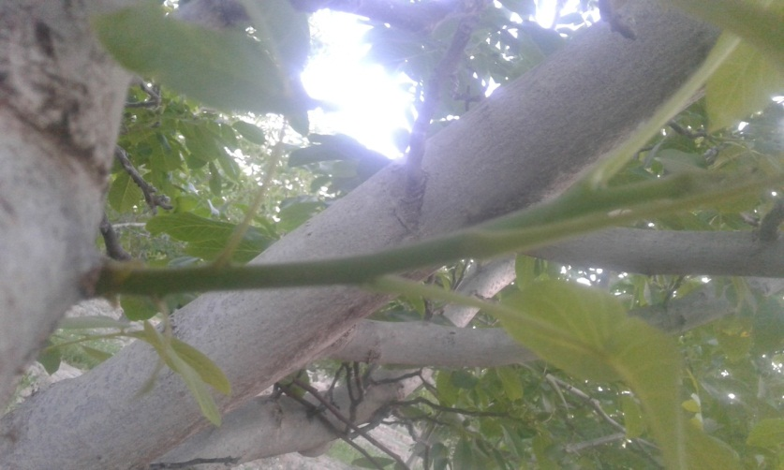

**Revigorización plantaciones.**

En plantaciones de nogal que por situaciones de estrés han sufrido pérdidas de vigor y endardamiento, se realizaron aplicaciones de esta enmienda con el doble objetivo de sacar rápidamente a la planta de la situación de estrés. En este caso actuaron las bacterias PGPH y se pudo lograr volver al ciclo hormonal normal de crecimiento con las bacterias PGPR. Se obtuvo una respuesta muy rápida de la planta para retomar el crecimiento y producción.

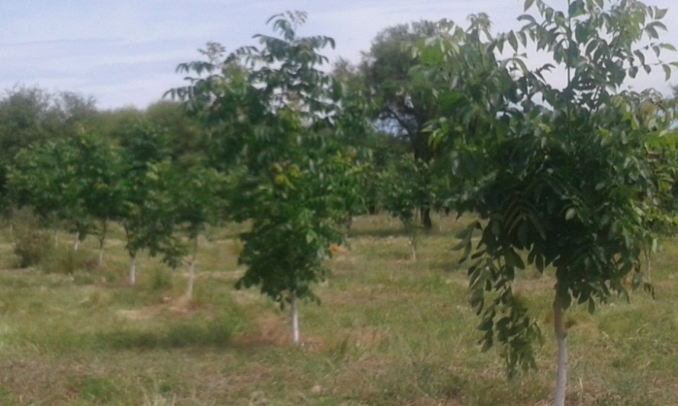

**Rápido inicio crecimiento pos helada primaveral.**

Tras situaciones de estrés térmico, se logró salir en un 30% del tiempo normal de la situación de estrés de la planta. Ya que las bacterias PGPR estimularon un rápido crecimiento de yemas dormidas.

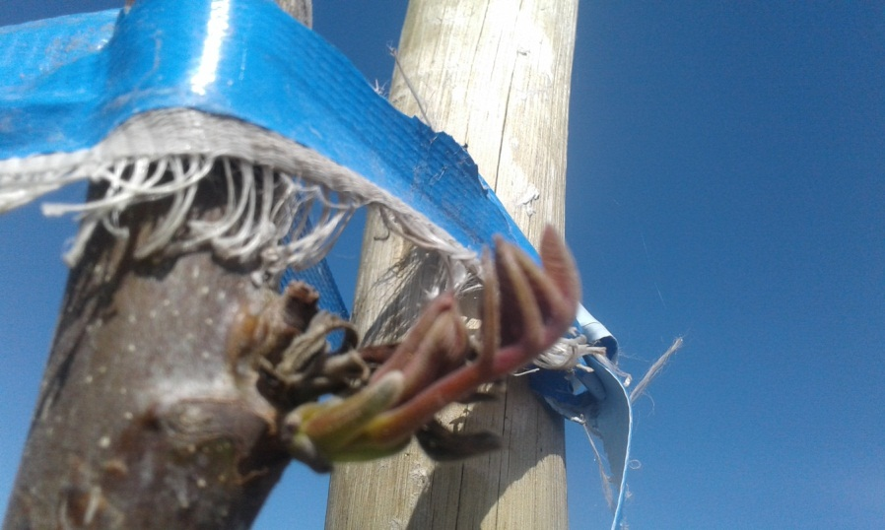

**Mejora del cuaje por mayor taza de translocación de reservas en yemas en otoño.**

Con las aplicaciones de febrero-marzo se logró una mayor tasa de translocación de reservas de foto asimilados hacia madera, brindilla y yemas. Al aumentar el nivel nutricional de la yema, aumenta su calidad, su resistencia al frio y su capacidad de producir más flores/yema. Llevando la producción de 1-2 flores/yema, a 3-4 flores/yema.

También se midió que al mejorar la nutrición de las yemas, se disminuía la competencia entre frutos por los asimilados, ya que competían entre si con igual fuerza de destino por los foto asimilados.

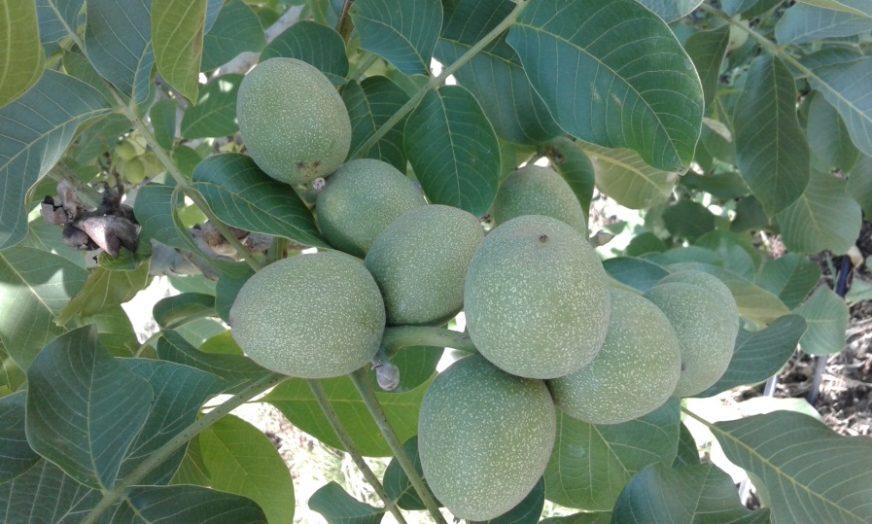

**Recuperación de plantas atacadas por hongos de suelo (Phythophtora spp y Fusarium spp).**

Las aplicaciones de la enmienda (Bacillus subtilus y B. pumilus) se realizaron en cuello de plantas enfermas luego de destapar los mismos y marcar las plantas con aerosol.

Se observó una reducción al 10% de la tasa de plantas enfermas en un ciclo productivo, realizándose las aplicaciones foliares normales.

Los tratamientos se realizaron a dosis de 1 l/planta/cura; realizando dos tratamientos en primavera y dos tratamientos en otoño.

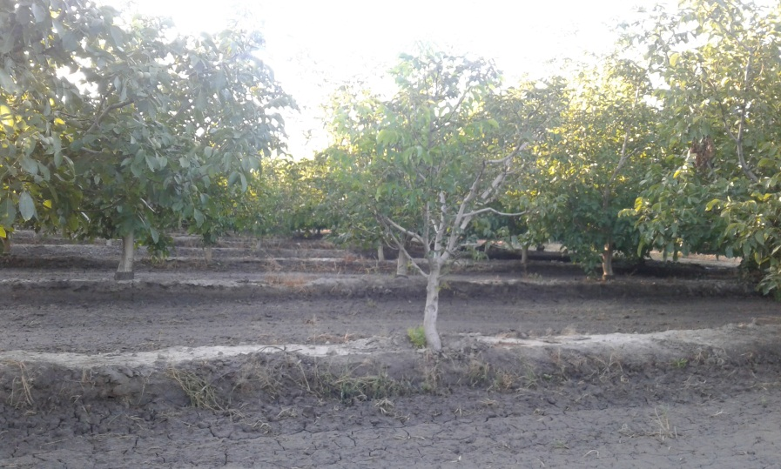

**Control Piojo de San José (Quadraspidiotus perniciosus**).

Dentro del esquema de curaciones foliares realizadas, se observó un muy buen control de Piojo de San José. Esto está dado por la sistemia del producto, el cual es absorbido por el insecto al succionar savia quedando parasitado, al igual que su descendencia.

Igual respuesta se observó en pulgón y arañuela. Se redujeron significativamente la cantidad de aplicaciones necesarias para el control de estos insectos.

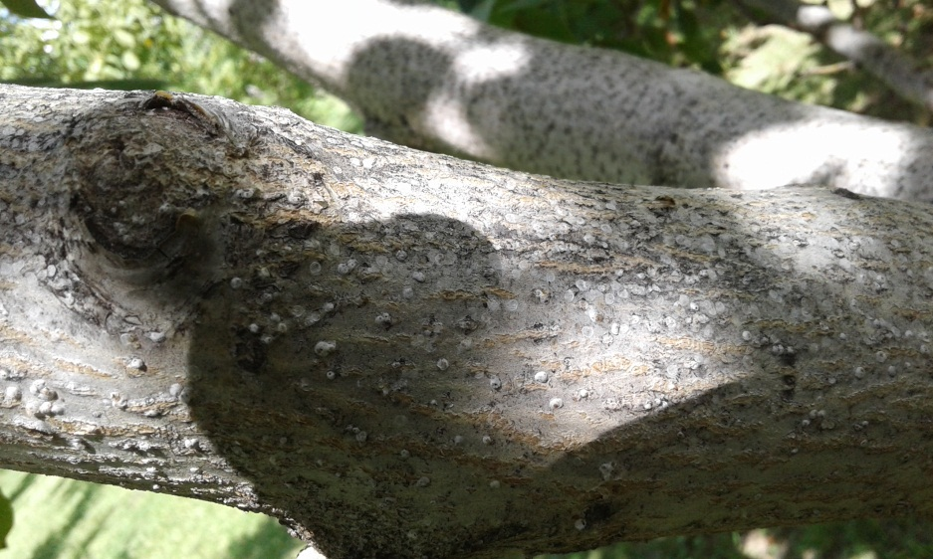

**Plan de curación para cultivo de nogal.**

|  |  |  |  |
| --- | --- | --- | --- |
| **Mes** | **Estado fenológico** | **Dosis (l/ha)** | **Objetivo** |
| Julio-Agosto | Parada invernal | 15 l/ha 2 repeticiones | Goteo. Protección y estimulación radicular |
| Agosto | Yema dormida | 6-8 | Control inoculo bacteriosis y estimulación de yemas. |
| Octubre | Floración-cuaje | 7-9 | Bacteriosis- Cuaje |
| Noviembre | Cura carpocapsa | 8-10 | Crecimiento fruta. Crecimiento brote. Bacteriosis. Pulgón. Arañuela. |
|  | Crecimiento raíz | 15 | Por goteo. Protección y estimulación raiz. |
| Diciembre | Cura carpocapsa | 8-12 | Crecimiento fruta. Crecimiento fruta. Bacteriosis. Pulgón. Arañuela. |
| Enero | Mediados de mes | 8-12 | Mejorar crecimiento brindilla. Sacar de stress térmico. Llenado nuez |
| Febrero | Mediados de mes | 9-10 | Bacteriosis. Pulgón. Llenado nuez. |
| Marzo | Mediados de mes | 10-15 | Aumento taza translocación reservas. Bacteriosis. |